
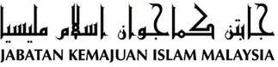

“KEMAKMURAN EKONOMI KESEJAHTERAAN RAKYAT”
(29 Disember 2017M / 10 Rabiul Akhir 1439H)
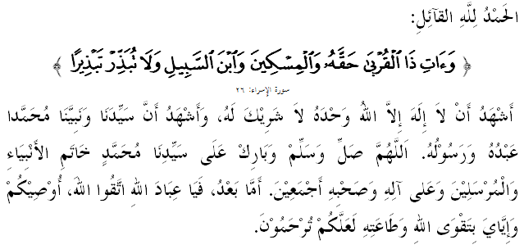
SIDANG JUMAAT YANG DIRAHMATI ALLAH SEKALIAN,

Saya menyeru agar kita bersama-sama meningkatkan ketakwaan kita kepada Allah SWT dengan melaksanakan segala perintah-Nya dan meninggalkan segala larangan-Nya. Marilah kita memperbanyakkan amal soleh dan berusaha memperbaiki diri pada setiap detik dan masa sebelum ajal yang telah ditetapkan oleh Allah SWT datang menjemput kita. Khatib akan membicarakan khutbah yang bertajuk: “Kemakmuran Ekonomi Kesejahteraan Rakyat”.

SIDANG JUMAAT YANG DIRAHMATI ALLAH,
Tahun 2017 akan melabuhkan tirainya dengan meninggalkan pelbagai rakaman peristiwa pahit manis sepanjang tahun ini. Kini, kita berhadapan pula dengan tahun 2018 yang dikatakan akan menjadi tahun yang mencabar buat rakyat dan negara. Namun, kita perlu meningkatkan semangat dan azam supaya tahun baharu ini sebagai tahun yang lebih bermakna untuk mencapai kecemerlangan.
Kita rasa bersyukur kerana banyak pencapaian positif telah dihasilkan setakat ini menjadi bukti kemampuan rakyat dan negara mentadbir secara bijaksana. Bagi meneruskan momentum ini, mimbar yang mulia berpandangan bahawa kita tidak boleh cepat berpuashati bahkan perlu terus menyusun langkah yang lebih kemas dan tersusun bagi memakmurkan kehidupan rakyat.
Dalam konteks ini, fokus kepada usaha meningkatkan prestasi ekonomi dan kecemerlangan negara secara keseluruhannya menjadi agenda yang cukup penting. Ini demi memastikan kesinambungan kesejahteraan rakyat dapat diperkasa. Berdasarkan peruntukkan sejumlah 280.25 bilion ringgit yang diumumkan dalam Bajet 2018 lalu, sudah pasti banyak manfaat yang bakal diperolehi oleh rakyat.

SIDANG JUMAAT YANG DIRAHMATI ALLAH,
Kita perlu sedar bahawa berasaskan manhaj Maqasid Syariah, terdapat tiga keutamaan dalam menentukan sesuatu urusan iaitu Dhoruriyat, Haajiyat dan Tahsiniyat. Ketiga-tiga elemen ini menjadi asas kepada Evolusi Pembangunan serta pembikinan jatidiri sebuah negara bangsa yang boleh dibanggakan pada masa hadapan. Firman Allah SWT dalam Surah as Sajdah ayat 5,
Maksudnya: “Allah mentadbirkan makhluk-makhluk-Nya; (bagi melaksanakan tadbirNya itu Ia menurunkan segala sebab dan peraturan) dari langit ke bumi; kemudian diangkat naik kepada pengetahuan-Nya (segala yang berlaku dari pelaksanaan tadbirNya itu untuk dihakimiNya) pada suatu masa yang (dirasai oleh orang yang bersalah) banyak bilangan tahunnya menurut hitungan masa kamu yang biasa.”

Menurut al-Quran, Allah SWT telah memaparkan perkataan yudabbiru yang bermaksud mengatur, menentukan sesuatu urusan dan menguruskan sesuatu dengan sempurna. Ini menjelaskan tentang pengalaman dan amalan demokrasi, peranan penguasa tempatan dalam memahami masalah rakyat, bertanggungjawab terhadap peraturan yang dibuat yang semestinya bersesuaian dengan keadaan dan tempat, memupuk tanggungjawab kemasyarakatan, tempatan dan perpaduan kaum; memberi peluang penduduk tempatan memberi sumbangan serta melaksanakan projek dengan segera dan banyak lagi.
Justeru bagi menyahut seruan ini, setiap tindakan kita harus diiringi dengan niat yang betul dan ikhlas. Hal ini penting kerana ia dapat memastikan arah tuju, sasaran atau sesuatu bentuk pengukuran prestasi dilakukan dengan tepat dan tidak tersasar daripada objektifnya. Selain itu, kita juga perlu berpengetahuan dan teliti dalam semua usaha (itqan) serta bekerja dengan lebih cekap dan bernilai ihsan iaitu melakukan lebih daripada keperluan minima biasa.

SIDANG JUMAAT YANG DIRAHMATI ALLAH,
Realitinya, pengurusan 2018 melibatkan beberapa tanggungjawab umum yang meliputi empat perkara iaitu perancangan visi dan peranan yang telah ditetapkan; penggembelengan dan gunapakai sumber secara lebih berkesan; pengawalan dan pemantauan bagi menghindar penyelewengan, pembaziran dan kesalahan; dan kepimpinan serta dorongan ke atas sumber manusia yang diamanahkan.
Situasi ini pernah dicontohkan oleh Saidina Umar RA sewaktu melakukan transformasi dalam pengurusannya melalui pelbagai kreativiti dan inovasi yang berwawasan yang seterusnya menjadi tonggak penyebaran Islam dan pemerkasaan umat Islam waktu itu. Konsep pengurusan beliau adalah berasaskan ciri-ciri kepimpinan, kecekapan, kepakaran, amanah, akhlak, ketaatan, keadilan, dan ihsan. Firman Allah SWT dalam Surah at Taubah ayat 71,
Maksudnya: “Dan orang yang beriman, lelaki dan perempuan, setengahnya menjadi penolong bagi setengahnya yang lain; mereka menyuruh berbuat kebaikan, dan melarang daripada berbuat kejahatan; dan mereka mendirikan sembahyang dan membayar zakat, serta ta'at kepada Allah dan Rasul-Nya. Mereka itu akan diberi rahmat oleh Allah; sesungguhnya Allah Maha Kuasa, lagi Maha Bijaksana.”

Jelasnya, Islam menegaskan bahawa elemen sokongan satu sama lain dalam pengurusan dapat memberi impak positif yang maksimun terutamanya dalam urusan yang rumit dan komplek dalam kehidupan umat Islam setiap hari.

SIDANG JUMAAT YANG DIRAHMATI ALLAH,
Menjelang kehadiran 2018 ini, mimbar menyeru sidang jemaah sekalian, marilah kita bersama-sama memperkukuhkan hubungan setiakawan sesama kita dengan saling bantu membantu. Sesungguhnya umat yang berdiri dalam satu barisan yang padu sukar ditembusi faktor pemecah-belah. Atas rasa ketakwaan dan rasa kasih sesama manusia pula, di penghujung tahun ini marilah kita tunaikan hak harta kita menerusi kewajipan berzakat, budaya menginfaq dan sebagainya. Sesungguhnya amalan mulia ini mampu meningkatkan kesejahteraan dan keharmonian hidup bermasyarakat serta menambah kemakmuran negara.
Mengakhiri khutbah pada hari ini, khatib ingin mengingatkan kepada sidang Jumaat sekalian beberapa intipati penting yang perlu diberi perhatian:
Pertama: | Pendekatan manhaj Maqasid Syariah adalah asas evolusi pembangunan dan keutuhan jati diri sebuah negara bangsa.
Kedua: | Niat yang betul dan ikhlas memandu arah tuju prestasi dilakukan dengan tepat dan tidak tersasar daripada objektif asal.
Ketiga: | Pelaksanaan setiap pelan tindakan yang efektif memerlukan sokongan semua pihak termasuk rakyat bagi melestarikan kemakmuran dan kesejahteraan rakyat.
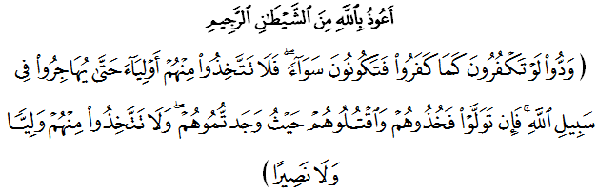Maksudnya: “Mereka suka kalau kamu pula menjadi kafir sebagaimana mereka telah menjadi kafir, maka (dengan yang demikian) menjadilah kamu sama seperti mereka. Oleh itu janganlah kamu mengambil (seseorang pun) di antara mereka menjadi teman rapat kamu, sehingga mereka berhijrah pada jalan Allah (untuk menegakkan Islam). Kemudian kalau mereka sengaja berpaling ingkar, maka tawanlah dan bunuhlah mereka di mana sahaja kamu menemuinya; dan jangan sekali-kali kamu mengambil (seseorang pun) di antara mereka menjadi teman rapat atau penolong.” (Surah an Nisa:89)

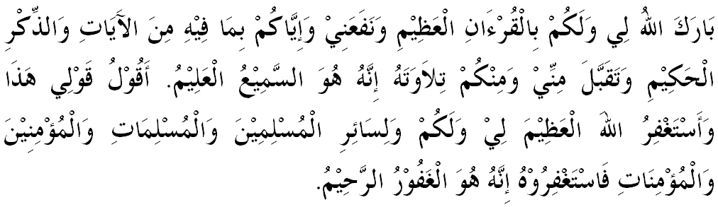


KHUTBAH KEDUA
